Vastausmalli maiseman ja maankäytön muutokseen Maunulassa

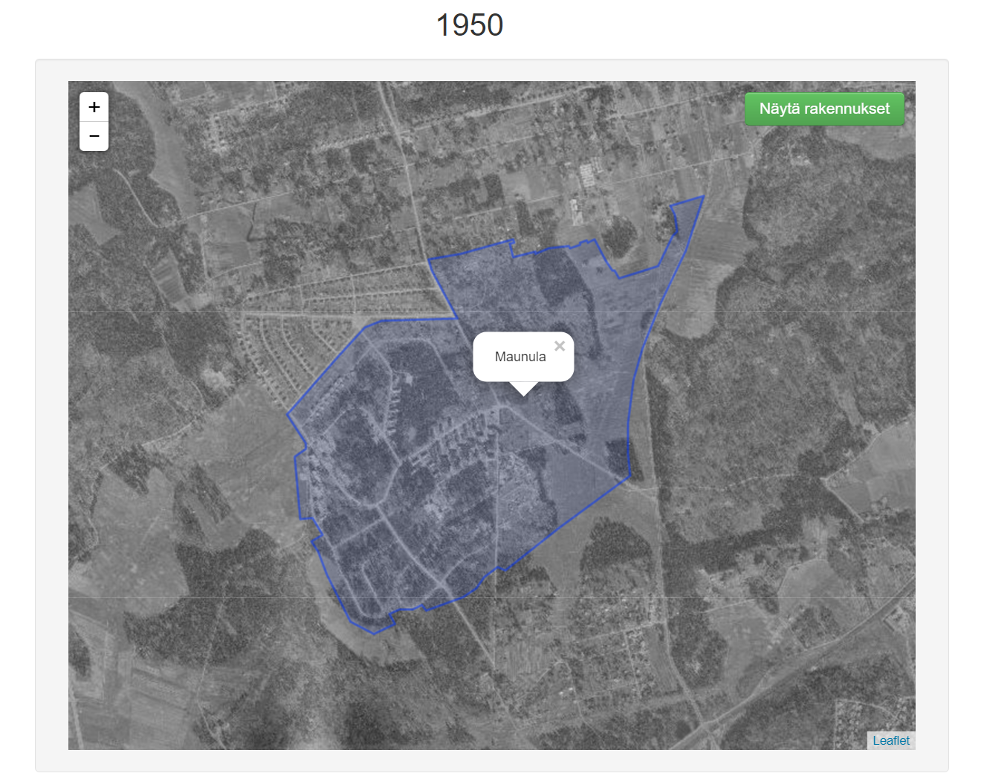
Pirkkola
Tuusulanväylä
Keskus-
puisto
Pakilan-
tie
Metsälä
Pakila
Suursuo
Kuvakaappaus Helsinki ilmakuvina 1932–2019 -palvelusta, 08/2022. Kuvakaappaukseen lisätty Maunulan ja sitä ympäröivän alueen paikannimistöä.

1. Kuvaile Maunulan maisemaa vuonna 1932. Miten luonnehtisit aluetta?

Maunula oli vuonna 1932 maaseutua. Asutus oli harvaa. Suurin osa Maunulan pinta-alasta oli metsää ja peltoja. Peltoja oli etenkin Maunulan itälaidalla, Suursuolla.

Taloja oli kourallinen. Maunulan läpi kulkee etelä–pohjoinen-suuntainen tie Käpylästä Pakilan suuntaan.

2. Kuvaile Maunulan asutuksen kehittymistä vuosina 1950, 1964 ja 2015.

Niin kutsuttu vanha Maunula rakennettiin pääasiassa 1950-luvulla. Tämä rakennustyö on nähtävissä vuoden 1950 ilmakuvassa. Tätä ennen Pirkkolan rajalle, Maunulan puolella, oli rakennettu Pohjoismaiden tukemana pienpuutaloja. Maunulassa oli myös vuonna 1950 suurempia kerrostalomaisia puutaloja, jotka ovat nähtävissä aivan rajatun alueen keskellä.
Vuoden 1964 ilmakuvassa näkyy 1950-luvulla ja 1960-luvun alussa rakennetut kerros- ja rivitalot. Nämä rakennukset muodostavat valtaosan Maunulan nykyisestäkin rakennuskannasta.

Vuoden 2015 ilmakuvassa näkyy Suursuon pientaloalue Tuusulanväylän länsipuolella. Ilmakuvassa näkyy myös keskelle Maunulaa 1970-luvulla rakennetut kerrostalot. Nämä rakennukset rakennettiin vanhojen puutalojen tilalle.

3. Kuvaile Maunulan liikenneväylien kehittymistä vuosina 1932, 1950, 1964 ja 1976.

Vuonna 1932 Maunulassa näkyy yksi suurempi tie. Kyseinen tie kulkee Käpylästä, Maunulan läpi ja kohti Pakilaa pohjoiseen.

Vuoden 1950 ilmakuvassa on nähtävissä suurin osa nykyisenkin Maunulan teistä. Maunulan itärajalla näkyy nykyisen Tuusulanväylän kohdalla pieni tie.

Maunulan läpi pohjoiseen kulkeva Pakilantie oli vuonna 1964 jo vakiintunut Maunulan “pääväyläksi”.

Vuoden 1964 ilmakuvassa Maunulan tieverkosto levittäytyy Pakilantien itäpuolelle Suursuon suuntaan. Tuusulanväylän paikalle oli vuosien 1950 ja 1964 rakennettu suurempi tie.

Vuoden 1976 ilmakuvassa näkyy kevyenliikenteen (nykyisin kävely- ja pyöräilyväylien) kehittyminen.

Tuusulanväylän ensimmäinen moottoritieosuus Käpylästä pohjoiseen valmistui 1967 ja näkyy vuoden 1976 ilmakuvassa. Tuusulanväylän uudet liittymät ja silta Maunulasta Oulunkylään ovat myös nähtävissä vuoden 1976 ilmakuvassa.

4. Kuvaile Maunulan maisemaa vuonna 2019. Miten luonnehtisit aluetta?

Vuoden 2019 ilmakuvassa näkyy pääosin 1950- ja 1960-luvuilla rakennettu kerrostalovaltainen kaupunkimainen lähiö.

Maunulassa on havaittavissa useina eri vuosikymmeninä rakennettuja alueita.

Maunula on vehreä alue. Maunulassa on säilytetty kaupunkimetsiä ja virkistysalueita, jotka näkyvät hyvin ilmakuvassa.

Pakilantien varteen on rakennettu palveluja kuten Maunula-talo ja sen yhteydessä oleva kirjasto, ravintoloita sekä liiketiloja.

Maunulassa on kattava liikenneverkosto. Alueen saavutettavuus on hyvä niin Haagan, Käpylän, Oulunkylän kuin Pakilankin suunnista.

5. Minä vuosikymmeninä Maunulan maisema ja maankäyttö muuttui eniten, ja minä vuosikymmeninä muutokset ovat olleet pieniä? Pohdi syitä eroihin vuosikymmenten välillä.

1940-luvulla alkoi Maunulaan nousta ensimmäisiä asuintaloja. Suurimmat muutokset tapahtuivat kuitenkin 1950- ja 1960-luvuilla. Valtaosa Maunulan nykyisistäkin asuinrakennuksista ja tieverkosto rakennettiin noina vuosikymmeninä.
1980- ja 2000-lukujen välillä ei Maunula muuttunut juuri lainkaan.

Helsingin kasvu ja maaltamuutto kiihtyivät 1940-, 1950- ja 1960-luvuilla. Uusille asukkaille tarvittiin kipeästi uusia asuntoja. Tuolloin rakennettiinkin Maunulan ohella suurin osa Helsingin lähiöistä.

1970- ja 1980-luvuilla Helsingin väestönkasvu tasaantui ja väheni jopa hieman. Tämän vuoksi jo rakennettujen lähiöiden asemakaavaa ei tarvinnut tiivistää. Suurin osa pääkaupunkiseudun kasvusta suuntautui Espooseen ja Vantaalle.

